Родительский контроль

пассивный | активный
1. ограничение времени пользования персональным компьютером. К примеру, в будни вы можете выставить время с 17-00 до 19-00, а на выходные – с 12-00 до 20-00. Таким образом, только в это время человек сможет пользоваться данным устройством  2. позволяет установить ограничение на игры  3. предусматривает запрещение посещения определенных интернет-ресурсов | Основная его задача в том, чтобы в реальном времени отслеживать все действия ребенка  Необходима установка специального Программного Обеспечения (ПО)  Например, программа под названием Crawler Parental Control или Kids Control

Советы родителям:
◻ Расскажите своим детям об опасностях, существующих в интернете и научите правильно выходить из неприятных ситуаций;
◻ Повысьте уровень общей безопасности Вашего компьютера;
◻ Обсудите внутрисемейные правила пользования интернетом;
◻ Научите детей уважать других в интернете

Муниципальное бюджетное дошкольное образовательное учреждение
детский сад комбинированного вида №20

Как сделать интернет безопасным для вашего ребенка./ Сост. Черепанова А.С.

с. Николо-Павловское
2015

ГОРНОУРАЛЬСКИЙ ГОРОДСКОЙ ОКРУГ
Муниципальное бюджетное дошкольное образовательное учреждение
детский сад комбинированного вида №20

КАК СДЕЛАТЬ ИНТЕРНЕТ БЕЗОПАСНЫМ ДЛЯ ВАШЕГО РЕБЕНКА

ВИДЫ ПРОГРАММНОГО ОБЕСПЕЧЕНИЯ ДЛЯ РОДИТЕЛЬСКОГО КОНТРОЛЯ

Возможности Windows 7

ПУСК ПАНЕЛЬ УПРАВЛЕНИЯ

РОДИТЕЛЬСКИЙ КОНТРОЛЬ

СОЗДАТЬ НОВУЮ
УЧЕТНУЮ ЗАПИСЬ

СОЗДАЙТЕ НОВЫЙ
ПРОФИЛЬ, ОТЛИЧАЮЩИЙСЯ
ОТ ОСНОВНОГО

НАЖМИТЕ «ВКЛЮЧИТЬ
ТЕКУЩИЕ ПАРАМЕТРЫ»

ОГРАНИЧЕНИЕ ПО ВРЕМЕНИ
(ВЫСТАВИТЬ ВРЕМЯ)

ИГРЫ (ВЫБРАТЬ РАЗРЕШЁННЫЕ
ИГРЫ)

УСТАНОВИТЬ ФЛАЖОК НА
«может работать только с
разрешёнными программами»

В конце Вы увидите такое окно:

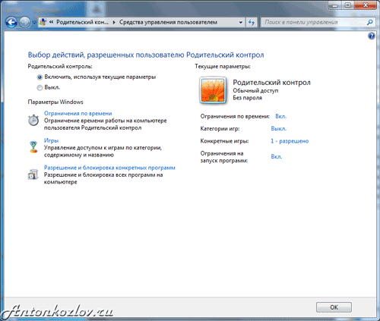
Контроль от «Касперского»
Все мы знакомы с данной антивирусной программой, но далеко не все знают о ее реальных возможностях. Функционал утилиты настолько велик, что позволяет устанавливать ограничение по использованию ПК для различных учетных записей. Все, что вам потребуется, – наличие данного антивирусного обеспечения. Так как по умолчанию «родительский контроль» (РК) отключен, его необходимо активировать. Для этого перейдите в главное меню, а затем выберите пункт РК. После этого нажмите на кнопку «Включить». Еще один вариант – перейти в «Настройки», выбрать пункт «Дополнительно» и найти там «Родительский контроль»

«Как и всюду на планете, Есть опасность в Интернете. Мы опасность исключаем, Если фильтры подключаем»

NetPolice Child - Программа может блокировать работу различных мессенджеров (icq, msn, jabber…), загрузку файлов (аудио, видео, архивы…). Так же есть возможность активировать профили фильтрации по времени. Доступ к управлению фильтром осуществляет- ся по паролю. Программа ведѐт журнал посещений сайтов, таким образом, вы всегда будете в курсе какие сайты посещал ваш ребѐнок.
SkyDNS - более 50 категорий сайтов в фильтре позволят настроить доступ для детей только к нужным сайтам, ограничив доступ к вредным и не подходящим по возрасту.
Интернет Цензор - Особенностью данной разработки является то, что она пускает пользователей только на заведомо безопасные ресурсы, список которых компания - разработчик регулярно обновляет. Это, пожалуй, наиболее эффективный способ фильтрации

